AUTORIZAÇÃO DE INTERVENÇÃO AMBIENTAL VINCULADA À LICENÇA
AMBIENTAL SIMPLIFICADA Nº 036/2025

O Conselho Municipal de Conservação e Defesa do Meio Ambiente, encarregado de implantar a Política Municipal de Meio Ambiente, fazendo cumprir a Legislação Ambiental vigente, no uso de suas atribuições, conferidas pela Lei Federal Nº 12.651 DE 25 DE MAIO DE 2012 E PELA LEI ESTADUAL Nº 20.922, DE 16 DE OUTUBRO DE 2013, AUTORIZA O CORTE DE 275 (DUZENTOS E SETENTA E CINCO) ÁRVORES ISOLADAS NATIVAS VIVAS, conforme especificado abaixo:

- PROCESSO ADMINISTRATIVO: Nº 17.125/2024
- DADOS DO EMPREENDEDOR
2.1. NOME: José Carlos Grossi |  |  |  | 2.2. CPF: ***.495.828-**
2.3. ENDEREÇO: Fazenda Boa Vista I e II e Santa Clara - Mat.3.269, 12.651, 24.818, 36.223, 63.846, 67.022, 69.750.
- DADOS DO EMPREENDIMENTO
3.1. NOME: José Carlos Grossi |  |  |  | 3.2. CPF: ***.495.828-**
3.3. ENDEREÇO: Saída de Patrocínio sentido Coromandel na MG-188 entrar à esquerda na Daterra, seguir por 14 km chegando à propriedade.
- DADOS DO EXPLORADOR
4.1. NOME: José Carlos Grossi |  |  |  | 4.2. /CPF: ***.495.828-**
4.3. ENDEREÇO: Fazenda Boa Vista I e II e Santa Clara - Mat.3.269, 12.651, 24.818, 36.223, 63.846, 67.022, 69.750.
4.4. Nº DO REGISTRO DO IEF:--- |  |  |  | 4.5. CATEGORIA DO REGISTRO DO IEF:---
- DADOS DA EXPLORAÇÃO
5.1. INTERVENÇÃO AMBIENTAL AUTORIZADA (ANEXO I): Intervenção ambiental corretiva, para o corte de 275 árvores isoladas nativas vivas.
5.2. MOTIVO DA SUPRESSÃO: Ampliação das culturas anuais.
5.3 COORDENADASDO PONTO CENTRAL DA(S) ÁREA(S) DE SUPRESSÃO: DATUM WGS-84. | 5.3.1. PONTO 1  WGS84 |  | X (Longitude): 285664.11 mE
 |  |  | Y (Latitude): 7926594.01 mS
5.5. INTERVENÇÃO EM APP: ( ) SIM (x ) NÃO
5.6. TIPO DE VEGETAÇÃO SUPRIMIDA: (X ) NATIVA () EXÓTICA () NÃO SE APLICA
5.7. ESPÉCIES INDEFERIDAS: Nenhuma
- MATERIAL LENHOSO
6.1. RENDIMENTO: 200,631m³ de lenha |  | 6.2. DESTINAÇÃO: Utilizado na própria propriedade
  - MEDIDA COMPENSATÓRIA: Ver condicionantes 01.
- CONDICIONANTES CONFORME ESTABELECIDO NA LAS – CADASTRO Nº036/2025 P.A: 17.125/2024
ITEM | DESCRIÇÃO DA CONDICIONANTE | PRAZO
01 | Apresentar comprovante de pagamento da compensação monetária de R$ 30.050,90 a serem destinados ao Fundo Municipal de Meio Ambiente. | Prazo imediato após assinatura do Termo de Compromisso de Medida Compensatória
02 | Apresentar registro do projeto no SINAFLOR | 90 dias
03 | Apresentar único PTRF, com ART, para recomposição das faixas de 30 metros das APP’s das barragens construídas,para aprovação da SEMMA. | 90 dias
04 | Apresentar recibo provisório junto ao IEF para regularizar a área de reserva legal intervinda | 90 dias
05 | Apresentar Termo de compromisso assinado pelo representante legal do empreendimento e responsável técnico no qual se obrigam a empregar um conjunto de técnicas para mitigar o efeito atrativo de espécimes-problema para aviação de forma que o empreendimento não se configure como um foco atrativo de fauna, conforme Anexo 2 dos procedimentos transitórios para emissão de licença ambiental de empreendimentos com potencial atrativo de fauna em ASA de aeródromo brasileiro | 90 dias
06 | Apresentar os CAR registros nº MG-3148103-78DB496404974ABD9D2C2978E6D77299 e MG-3148103-8B7DFC500E34438BBAC7CEF486EF8F09 retificados conforme reservas legais averbadas e APP’s, conforme Lei estadual 20.922/2013 e Lei federal 12.651/2012. | 180 dias
07 | Apresentar cópia do cadastro do reservatório offstream (piscinão) junto ao IGAM. | 180 dias
08 | Apresentar relatório técnico-fotográfico, com ART, comprovando a execução do PTRF aprovado pela SEMMA. | 1 relatório após plantio e semestralmente por no mínimo 03 anos
09 | Apresentar relatório técnico-fotográfico comprovando a existência dos 47 pequis e 02 ipês amarelos, com coordenadas geográficas, não autorizados para supressão. | 30 dias após a finalização da etapa de supressão da vegetação
10 | Apresentar Termo de averbação de relocação da Reserva legal, com mapa autorizativo emitido pelo IEF. | 30 dias após emissão do IEF
11 | Promover a manutenção das áreas protegidas (APP e reserva legal), visto que os animais de pastejo só podem adentrar na APP através de corredor para dessedentação. | Durante a vigência da licença
12 | Executar o Programa de Automonitoramento conforme Anexo II, demonstrando o atendimento aos padrões definidos nas normas vigentes. | Durante a vigência da licença
13 | Apresentar cadastro dos barramentos do imóvel junto ao IGAM em atendimento à Portaria IGAM 08/2023. | Até janeiro/2026
14 | Informar a Secretaria Municipal de Meio Ambiente de Patrocínio, qualquer ampliação ou novas atividades desenvolvidas pelo empreendimento, Decreto Municipal n°3.372/2017. | Durante a vigência da licença

ANEXO II – PROGRAMA DE AUTOMONITORAMENTO
1. Resíduos Sólidos e Oleosos
Enviar ANUALMENTE à SEMMA, os relatórios de controle e disposição dos resíduos sólidos gerados contendo, no mínimo os dados citados no modelo abaixo, bem como a identificação, registro profissional e a assinatura do responsável técnico pelas informações.
 |  | Resíduo |  |  |  | Transportador |  |  | Disposição final |  |  | Obs (**)
Denominação | Origem |  | Classe NBR 10004  (*) |  | Taxa de geração Kg/mês | Razão  Social | Endereço Completo | Forma  (*) | Empresaresponsável
 |  |  |  |  |  |  |  |  | Razão social | Endereço completo
(*) Conforme NBR 10.004 ou a que sucedê-la.
(**) Tabela de códigos para formas de disposição final de resíduos de origem industrial 1- Reutilização 2 - Reciclagem 3 - Aterro sanitário 4 - Aterro industrial 5 - Incineração 6 - Co-processamento 7 - Aplicação no solo 8 - Estocagem temporária (informar quantidade estocada) 9 - Outras (especificar).

Em caso de alterações na forma de disposição final de resíduos, a empresa deverá comunicar previamente à SEMMA, para verificação da necessidade de licenciamento específico. As doações de resíduos deverão ser devidamente identificadas e documentadas pelo empreendedor. Fica proibida a destinação dos resíduos Classe I, considerados como Resíduos Perigosos segundo a NBR 10.004/04, em lixões, bota-fora e/ou aterros sanitários, devendo o empreendedor cumprir as diretrizes fixadas pela legislação vigente. Comprovar a destinação adequada dos resíduos sólidos de construção civil, caso ocorram, que deverão ser gerenciados em conformidade com as Resoluções CONAMA n.º 307/2002 e 348/2004.
As notas fiscais de vendas e/ou movimentação de resíduos e os documentos identificando as doações de resíduos, que poderão ser solicitadas a qualquer momento para fins de fiscalização, deverão ser mantidos disponíveis pelo empreendedor para possíveis consultas dos órgãos licenciadores.

OBSERVAÇÃO:
*NÃO AUTORIZA INTERVENÇÃO EM ÁREA DE PRESERVAÇÃOPERMANENTE.
*O MATERIAL LENHOSO NÃO PODERÁ SER ENTERRADO OU QUEIMADO.
*ESTA AUTORIZAÇÃO NÃO DISPENSA NEM SUBSTITUI A NECESSIDADE DE OBTENÇÃO/APRESENTAÇÃO, PELO REQUERENTE, DE CERTIDÕES, ALVARÁS, LICENÇAS E AUTORIZAÇÕES DE QUALQUER NATUREZA, EXIGIDOS PELA LEGISLAÇÃO FEDERAL, ESTADUAL E MUNICIPAL.

Validade: 08 ANOS – 30/06/2033.

PATROCÍNIO- MG, 30 DE JUNHO DE 2025.

_____________________________________

FÁBIO DE CÁSSIO TOREZAN
PRESIDENTE DO CODEMA

ANEXO I

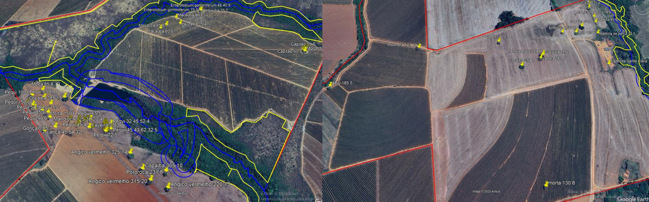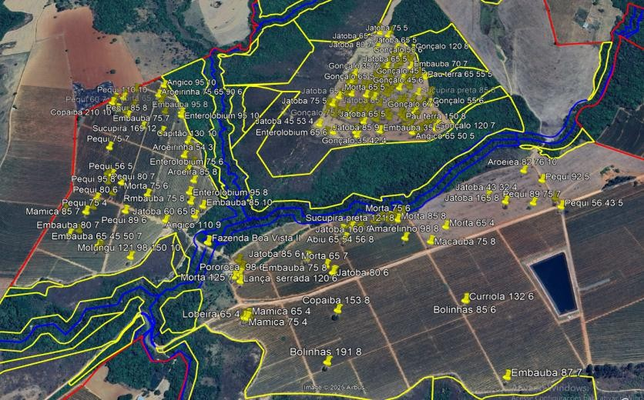
Figura 01 – Intervenção ambiental sugerida para deferimento: ponto de árvores. Fonte: Google Earth, SICAR, arquivo da fiscalização SEMMA

